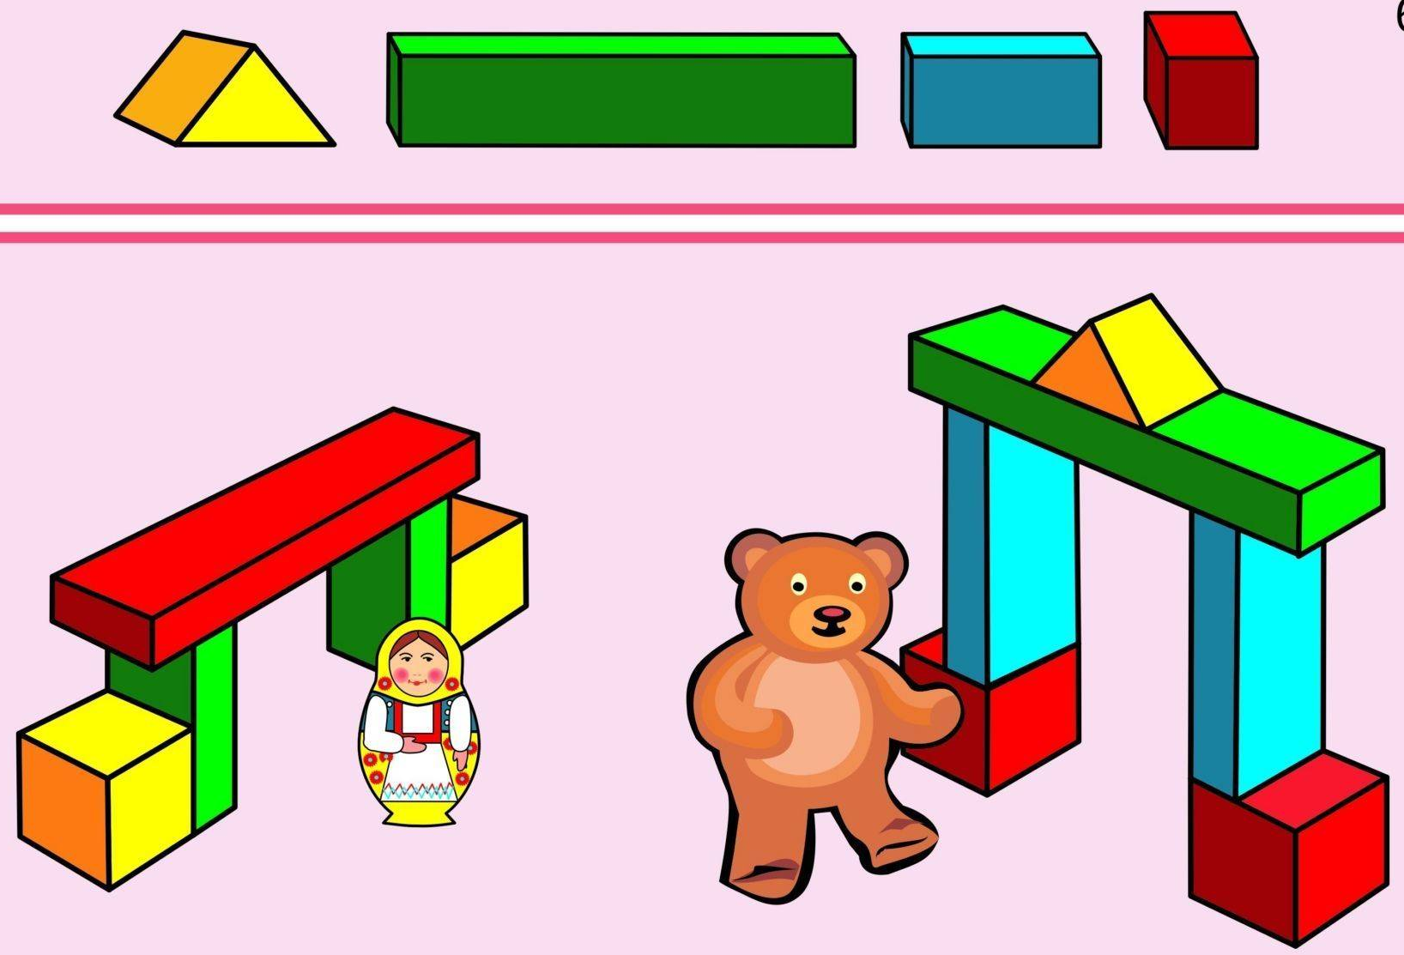

«Чья команда быстрее построит?»
Цели: совершенствовать умения строить в команде, помогать друг другу;
развивать интерес, внимание, быстроту, мелкую моторику рук;
Оборудование: набор лего-конструктора «Дупло», образец.
Ход: дети разбиваются на две команды. Каждой команде дается образец постройки, например, дом, машина с одинаковым количеством деталей. Ребенок за один раз может прикрепить одну деталь. Дети по очереди подбегают к столу, подбирают нужную деталь и прикрепляют к постройке. Побеждает команда, быстрее построившая конструкцию.
«Таинственный мешочек»
Цель: Совершенствовать умения отгадывать детали конструктора на ощупь.
Оборудование: наборы деталей конструктора, мешочек.
Ход: педагог держит мешочек с деталями лего-конструктора. Дети по очереди берут из него одну деталь, отгадывают и всем показывают.
«Разложи детали по местам»
Цель: закреплять названия деталей лего - конструктора.
Оборудование: коробочки, детали лего - конструктора (клювик, лапка, овал, полукруг).
Ход: детям даются коробочки и конструктор. На каждого ребенка распределяются детали по две. Дети должны за короткое время собрать весь конструктор. Кто соберет без ошибок, тот и выиграл.
«Светофор»
Цель: закреплять значения сигналов светофора; развивать внимание, память;
Оборудование: кирпичики лего красного, зеленого, желтого цвета.
1-й вариант:
Педагог - «светофор», остальные дети-«автомобили». Педагог показывает красный свет, «автомобили» останавливаются, желтый -приготавливаются, зеленый -едут.
2-й вариант:
Светофор и пешеходы переходят дорогу на зеленый свет.
3-й вариант:
На красный свет дети приседают, на желтый-поднимают руки вверх, на зеленый-прыгают на месте.
«Найди такую же деталь, как на карточке»
Цель: закреплять названия деталей лего-конструктора «Дупло».
Оборудование: карточки, детали лего-конструктора «Дупло», плата.
Ход: дети по очереди берут карточку с чертежом детали лего-конструктора «Дупло», находят такую же и прикрепляют ее на плату. В конце игры дети придумывают название постройки.
В подготовительной к школе группе дети уже занимаются по карточкам, строят более сложные постройки. Цель игр-развивать речь, уметь работать в коллективе, помогать товарищу, развивать мышление и память.
«Назови и построй»
Цели: закреплять названия деталей лего-конструктора «Дакта»;
закреплять умения работать в коллективе;
Оборудование: набор лего-конструктора «Дакта».
Ход: педагог дает каждому ребенку по очереди деталь конструктора. Ребенок называет ее и оставляет у себя. Когда каждый ребенок соберет по две детали, педагог дает задание построить из всех деталей одну постройку, придумать ей название и рассказать о ней.
«Лего-подарки»
Цель: развивать интерес к игре и внимание.
Оборудование: игровое поле, человечки по количеству игроков, игральный кубик (одна сторона с цифрой 1, вторая с цифрой 2, третья с цифрой 3, четвертая-крестик (пропускаем ход)), лего-подарки.
Ход: дети распределяют человечков между собой. Ставят их на игровое поле, кидают по очереди кубик и двигают человечков по часовой стрелке. Первый человечек, прошедший весь круг, выигрывает, и ребенок выбирает себе подарок. Игра продолжается, пока все подарки не разберут.
«Не бери последний кубик»
Цель: развивать внимание, мышление.
Оборудование: плата с башней.
Ход: играют два ребенка, которые по очереди снимают один или два кирпичика с башни. Кто снимет последний, тот проиграл.
«Запомни расположение»
Цель: развивать внимание, память.
Оборудование: набор лего-конструктора «Дакта», платы у всех игроков.
Ход: педагог строит какую-нибудь постройку из восьми (не более) деталей. В течение короткого времени дети запоминают конструкцию, потом педагог ее убирает, и дети пытаются по памяти построить такую же. Кто выполнит правильно, тот выигрывает и становится ведущим.
«Построй, не открывая глаз»
Цели: совершенствовать умения строить с закрытыми глазами;развивать мелкую моторику рук, выдержку;
Оборудование: плата, наборы конструктора.
Ход: перед детьми лежат плата и конструктор. Дети закрывают глаза и пытаются что-нибудь построить. У кого интересней получится постройка, того поощряют.
«Рыба, зверь, птица»
Цель: развивать память, внимание.
Оборудование: кирпичик лего.
Ход: педагог держит в руках кирпичик лего. Дети стоят в кругу. Педагог ходит по кругу, дает по очереди всем детям кирпичик и говорит: «рыба». Ребенок должен сказать название любой рыбы, затем дает другому и говорит: «птица» или «зверь». Кто ошибается или повторяет, выбывает из игры.
Конструирование из строительного материала
В старшей и подготовительной группе воспитатели стараются реже давать образец постройки или поделки, а если дают, то примерный, чтобы показать основные части конструкции и помочь отобрать нужные детали; в качестве образца часто используют фотографии, рисунки. Дети чаще придумывают свой вариант постройки, поделки, перенимают друг у друга конструктивные решения.
Задание «Что изменилось?»
Перед ребенком расставляют строительные детали. Просят запомнить, сколько их и как они стоят. Затем предлагают отвернуться и убирают какую-либо деталь (устанавливают детали в ином положении на плоскости стола, меняют их местами, добавляют новые). Затем дошкольник отмечает, что изменилось.
Задание «Меняясь местами»
Играют двое детей. Ребят сажают спиной друг к другу и предлагают разместить на листе бумаги мелкие строительные детали, поставленные плотно друг к другу так, чтобы каждая деталь соприкасалась с поверхностью листа одной из граней, и обвести получившуюся фигуру фломастером. Затем снять с листа детали, поменяться местами и вновь установить их на листе бумаги точно внутри контура. Задание тем сложнее, чем больше деталей предлагается.
Задание «Роботы»
На карте нарисованы роботы, собранные из строительных деталей. Детям предлагают ответить на вопросы: Сколько роботов изображено? Найди двух роботов, собранных из одинаковых по форме деталей. Покажи, у какого робота есть деталь, которой нет у других. Каких роботов можно построить из строительных деталей, а каких нельзя?
Задание «Схема по постройке товарища»
Дети придумывают и строят сооружения из строительного материала, а затем создают схемы по постройкам друг друга, изображая вид спереди, выкладывая фигурами и обводя фломастерами.
Задание «Схема по условию»
Предлагать детям создавать схемы по условиям, используя способ, указанный в предыдущем задании («Нарисуй схему сельского домика , двухэтажного, с плоской крышей и с крылечком, находящимся справа» и т.п.). Побуждайте детей самостоятельно придумывать и рисовать схемы построек.
Задание «Построй и создай схему»
Предложить детям сделать элементарные постройки из трех, четырех деталей, а затем создать их чертежи, изображая конструкции в трех проекциях (спереди, сбоку и сверху). Способы построения те же: выкладывание фигурами и обведение, либо рисование на листочках в клетку.
Задание «Сделай план и построй»
Дети рисуют планы будущих построек (вид сверху внутренних сооружений): «Универсам», «Кафе», «Детский сад», «Парк». Затем используют их при планировании последующей конструкторской деятельности.
Игра "Строительные детали"
Воспитатель разыгрывает с детьми сценку: раздает детям строительные детали и предлагает действовать с ними по ходу стихотворения:
"Вы Цилиндра не видали?".
"Нам навстречу он катился?
"Я с Цилиндром не знаком",
А Кирпичик удивился:
А навстречу – скок-поскок -
Взялись за руки детали,
Видел я ее – без дела
И спросил Брусок детали:
Как-то Кубик в лес пошел,
Надо Призму нам найти.
Ну, теперь пора идти,
Она с Конусом сидела
По тропинке побежали,
Повернулся Куб бочком:
Подбежал к друзьям Брусок.
С фотографией в руках".
Там Кирпичика нашел.
У друзей пластин в гостях

Игра «Расставь детали по контуру»
Каждый ребенок расставляет детали на листе, создавая форму самолета, обводит фломастером контур получившейся модели, снимает детали и передает лист и детали товарищу, чтобы тот собрал его самолет, в свою очередь берет лист и детали у товарища и собирает его модель. Выигрывает тот, кто быстрее справится с заданием.
Игра «Дострой конструкцию»
Ребенок начинает собирать модель из строительного материала, затем «передает» ее другому ребенку; тот продолжает сборку и «передает» модель следующему ребенку и т.д. Затем дети все вместе обсуждают, что у них получилось.
Игра «Построй здание»
Предложить детям придумать и нарисовать на листах бумаги в клетку любое здание, например, для планеты Марс, которое можно построить из строительного материала. Например, здание, стоящее на горах (над водой, на песке, под песком, на глубине; подводный дом; здание, часть которого находится под водой, а часть на воде; парящее в воздухе здание и др.). Проанализировать с детьми готовые схемы и предложить сконструировать по ним постройки. По окончании строительства проанализировать постройки с точки зрения схожести с изображениями; прочности, удобства использования; необычности, оригинальности конструктивных решений, гармоничности.
Игра «Найди одинаковые конструкции»
Педагог собирает из строительного материала 5-7 похожих предметов (из них 2 предмета одинаковые) и, определив время (1 минута по песочным часам), дает детям задание: «Найдите одинаковые конструкции».
Игра «Что получилось?»
Каждый ребенок сооружает любую модель из строительного материала. Затем дети угадывают, у кого что получилось.
Игра «Сконструируй летательный аппарат»
Дети рисуют схематические изображения различных летательных аппаратов, конструируют летательный аппарат из строительного материала (анализ построек, демонстрация в действии).
Игра «Закончи конструкцию»
Предложить детям разбиться на пары. Каждый ребенок собирает из строительного материала какую-либо заготовку, затем меняется ею с напарником и заканчивает его конструкцию.
Игра «Что изменилось у робота?»
Педагог предлагает детям рассмотреть сконструированного им робота в течение 1-й минуты. Затем дети закрывают глаза, а педагог вносит в конструкцию некоторые изменения. Дети должны сказать, что изменилось.

